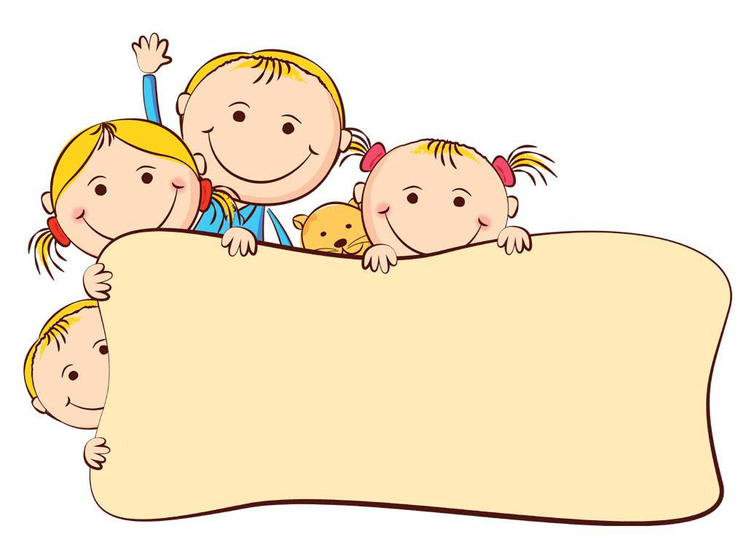

Консультация для родителей

«Конструирование.

Что это такое?»

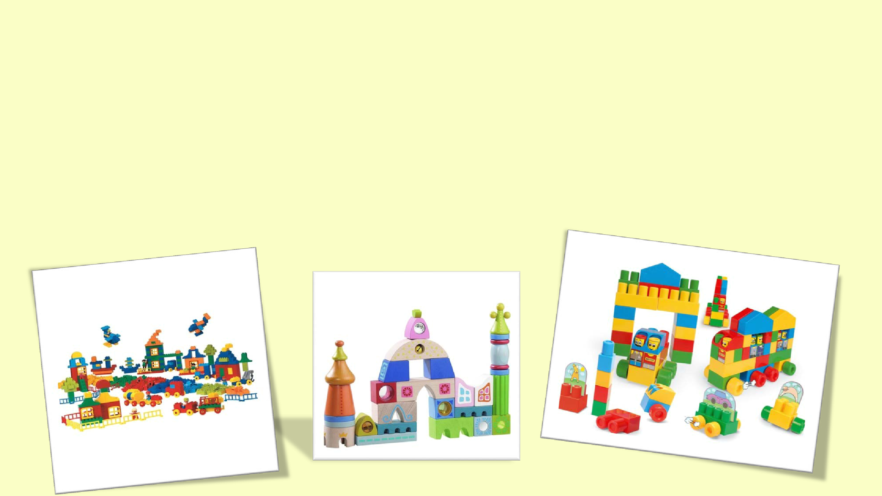
Одним из наиболее естественных для ребенка и любимых им занятий, является конструирование, то есть создание из отдельных элементов чего-то целого. Конструирование позволяет ребенку творить свой собственный неповторимый мир. Приглядитесь повнимательней к своему играющему ребенку - его игрушки не могут «жить» без домов, комнат, предметов мебели. Поэтому даже если у него нет конструктора, ребенок создает игровое пространство из того, что есть под рукой: мебели, диванных подушек, коробок, а также разнообразного природного материала. Так что же такое конструирование - пустое развлечение или полезная, развивающая деятельность?

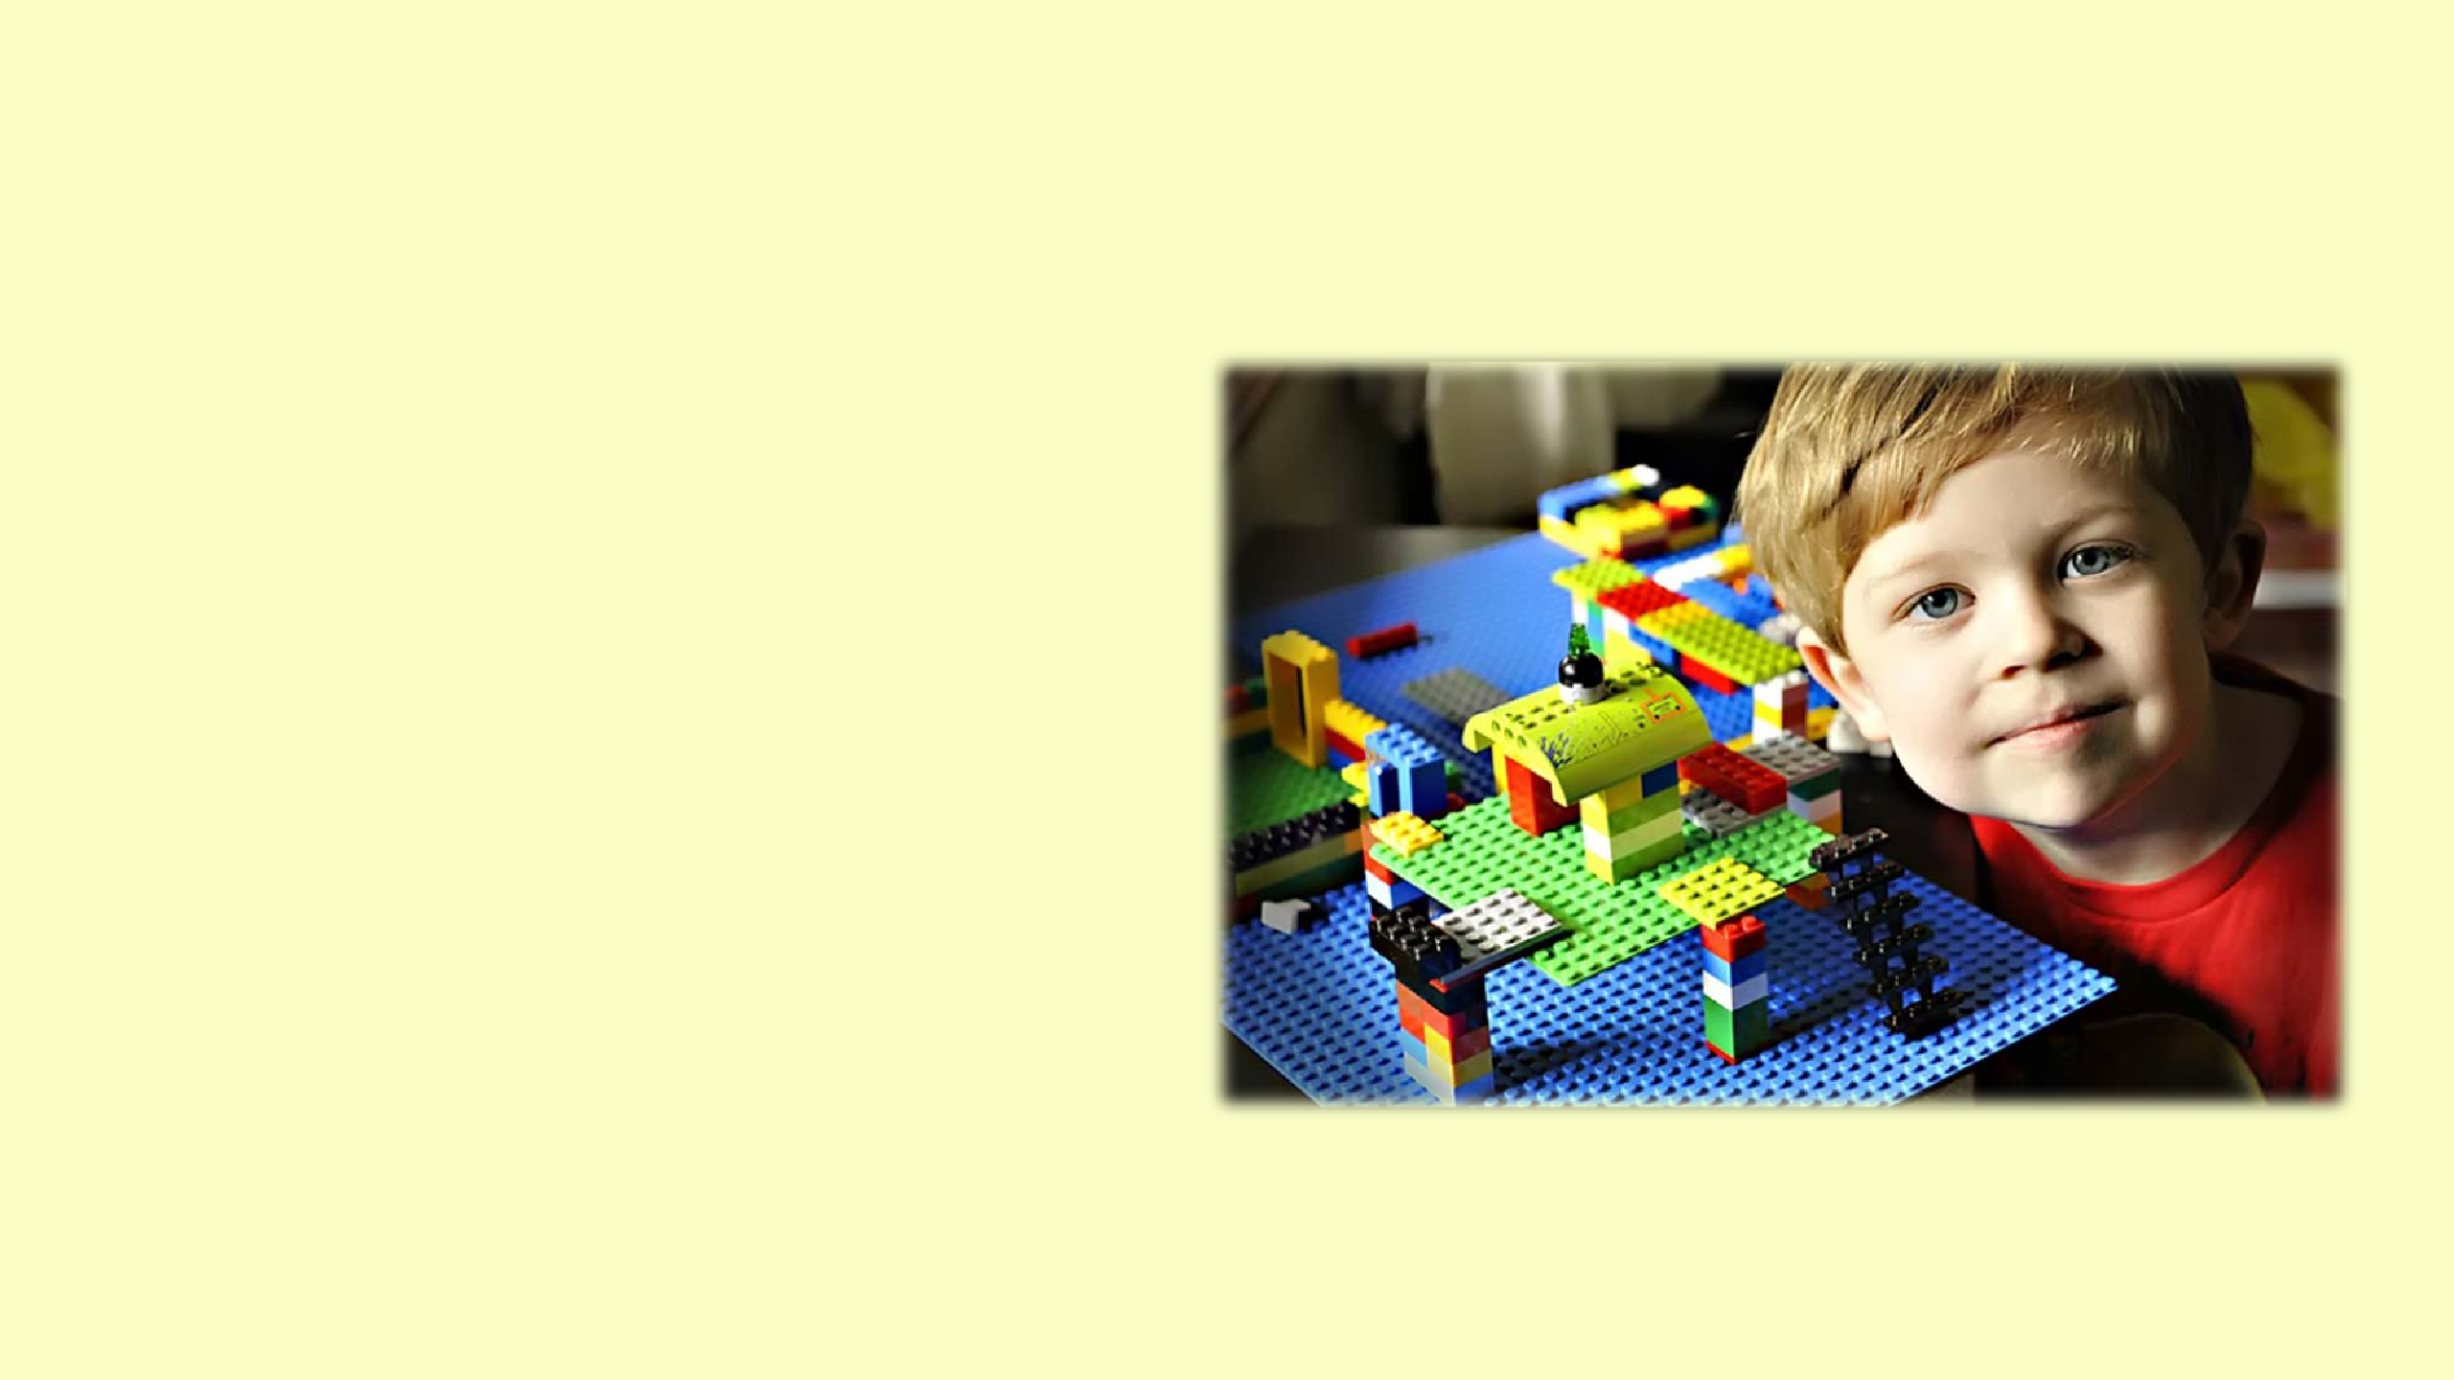
Конструктивная деятельность, несомненно, важна в развитии психических процессов и умственных способностей ребенка:

1.Во-первых, развиваются пространственное мышление и конструктивные способности ребенка. Ребёнок на практике не только познает такие понятия как: право, лево, выше, ниже, но и начинает понимать, как надо создать тот или иной объект.

- Конструирование способствует развитию образного мышления: ведь ребенок, создавая конструкцию, должен ориентироваться на некоторый образ того, что получится.

- Поскольку конструкторская деятельность предполагает анализ постройки, описание пространственного расположения отдельных деталей, планирование своих действий, и отчета о проделанных действиях - развивается также и речь ребенка,

расширяется его словарный запас.

- Работая с конструктором, ребёнок

развивает мелкую моторику, глазомер.

- К тому же данный вид деятельности формирует такие качества как усидчивость, внимательность, самостоятельность, организованность (умение планировать свою деятельность, и доводить начатое дело до конца).

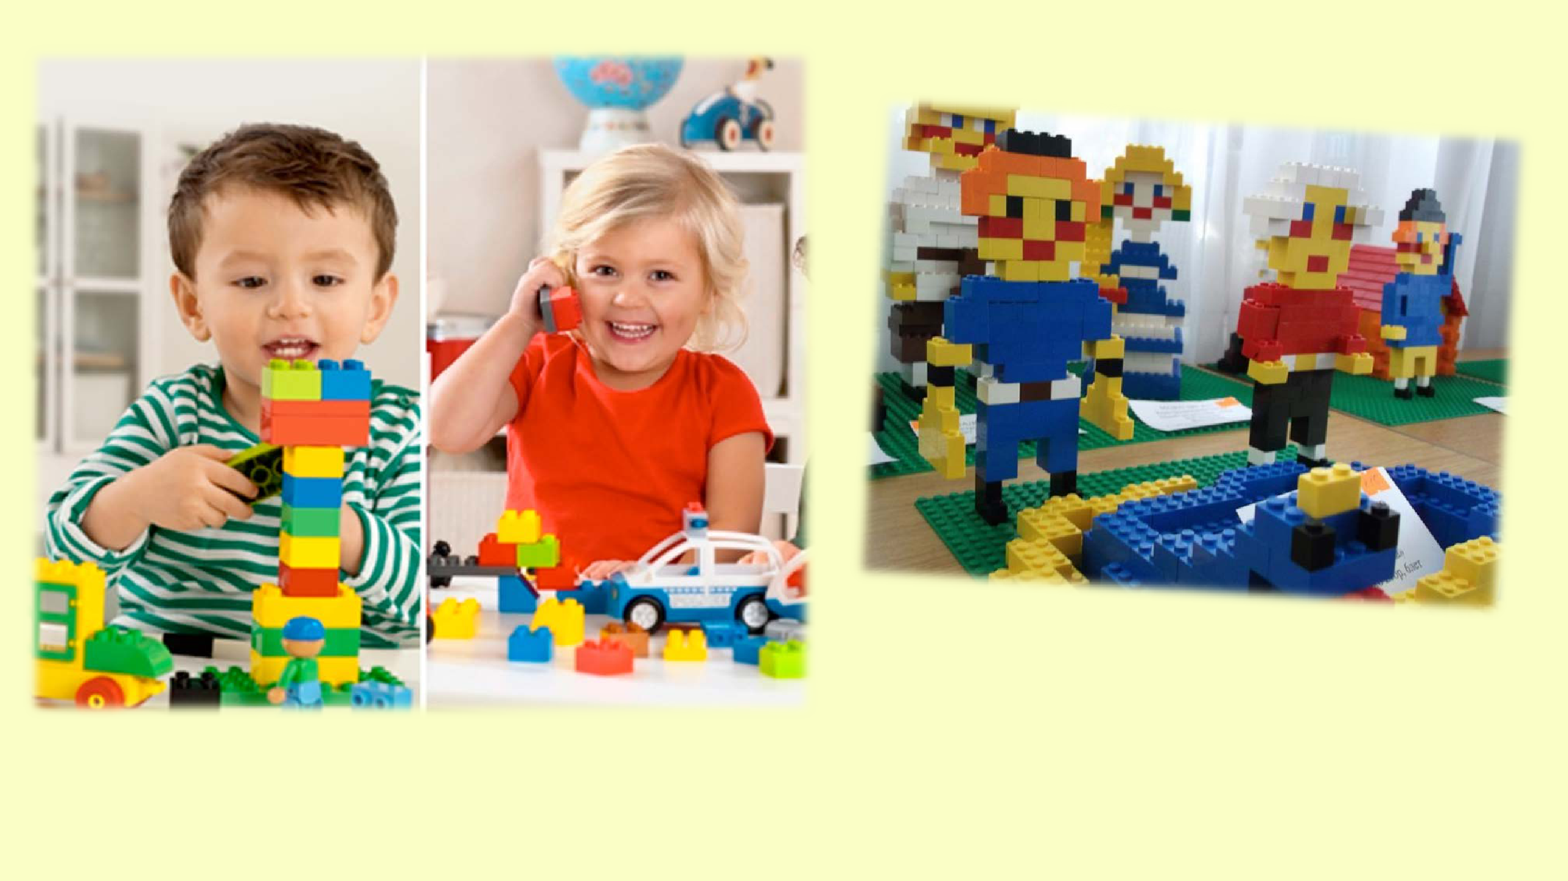

Игры с конструктором полезны всем девочкам и мальчикам, совсем маленьким детишкам и школьникам.

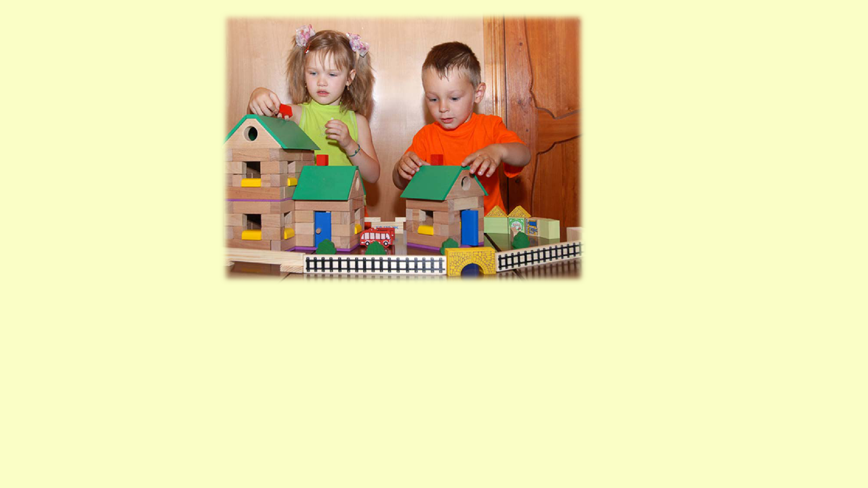

Самым первым конструктором в жизни ребенка являются простые кубики. Их можно использовать уже в раннем возрасте. Вначале малышу достаточно 2-3 кубиков. Позже количество кубиков можно увеличить до 6-8 штук. Строительный набор ребенка 3 - 4 лет необходимо дополнить новыми деталями (пластинами, кирпичами, призмами). Приобщение к конструктивной деятельности начинайте с ознакомления детей с материалом. Пусть они сначала свободно манипулируют с деталями конструктором, после начните сооружать что-нибудь сами. В этом возрасте ребенку необходим образец взрослого и показ способов конструирования. Постепенно ребенок переходит к более самостоятельному выполнению элементарных построек (дорожек, домов, заборов, кукольной мебели).

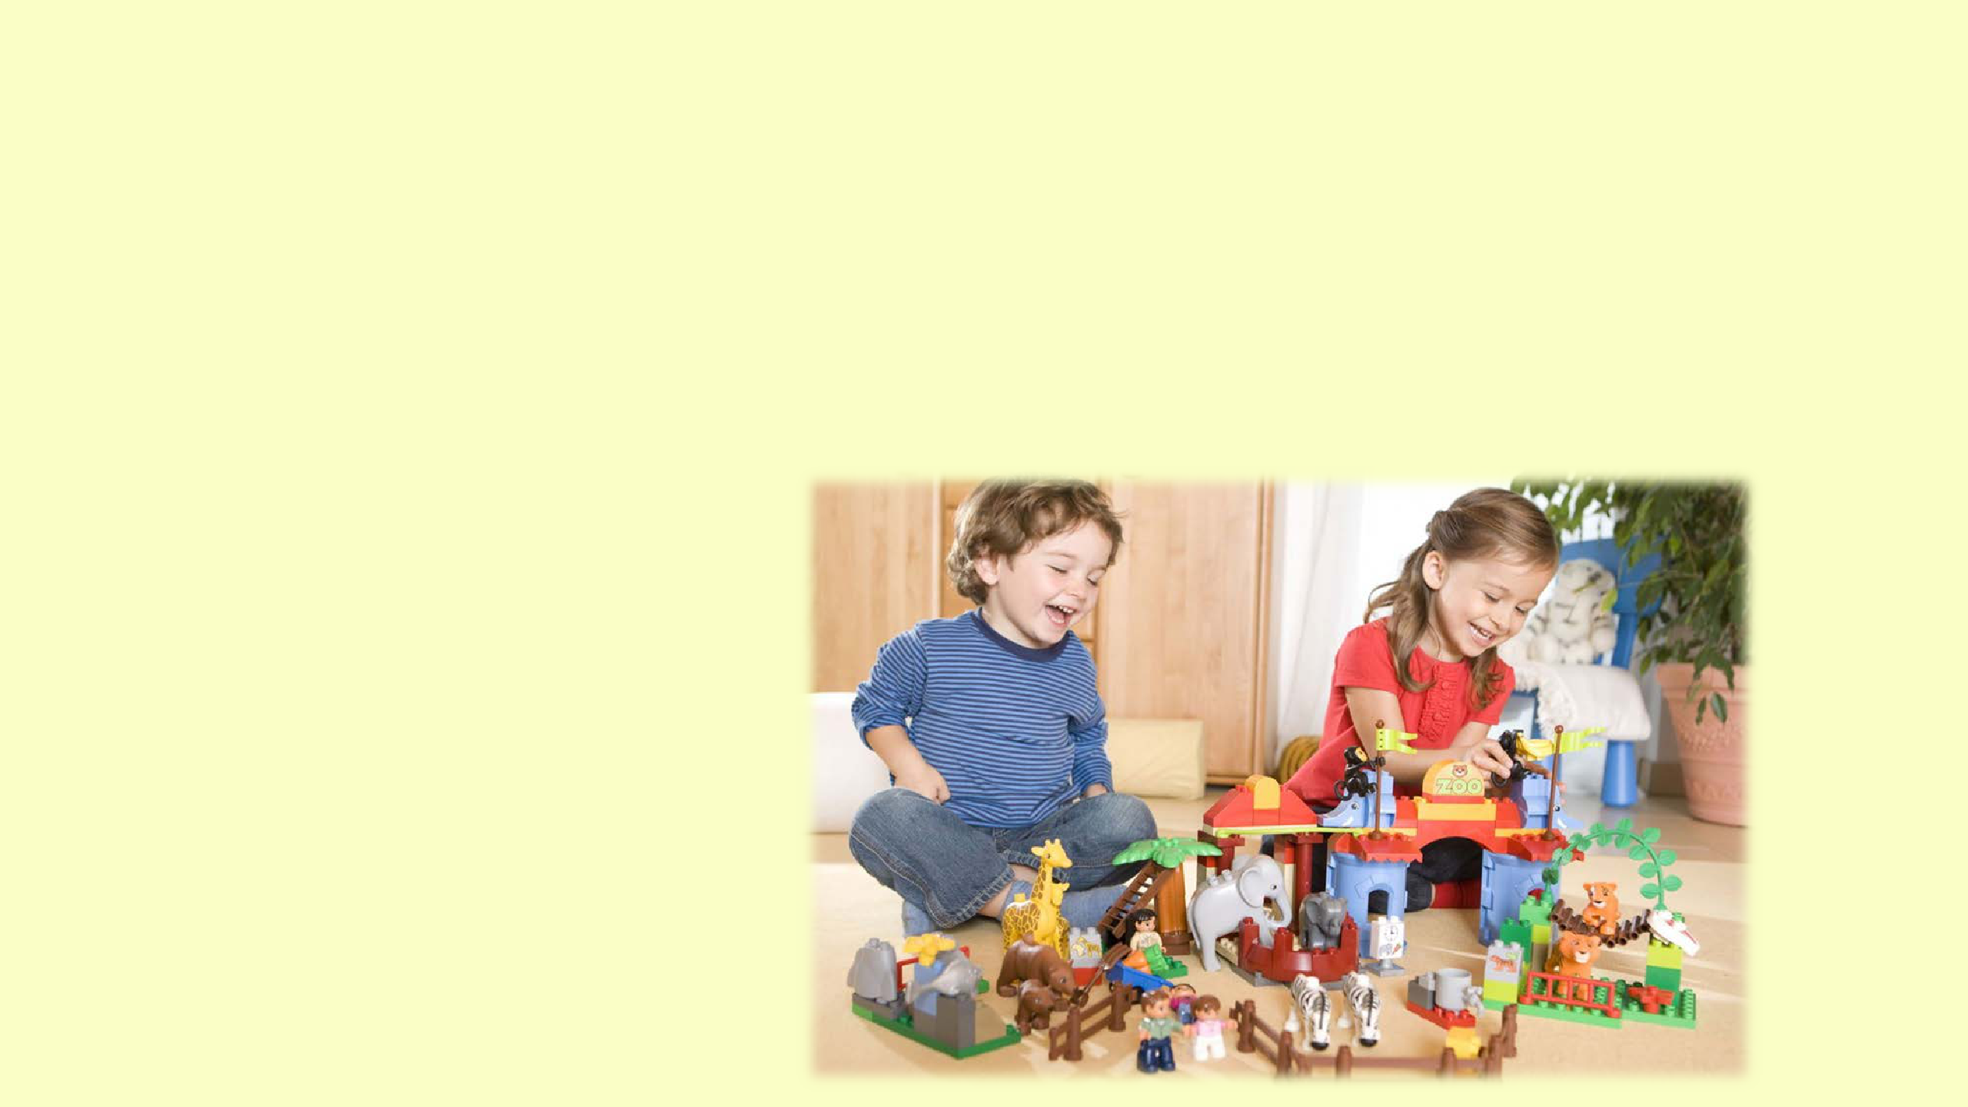
- 3 - 5 годам конструирование приобретает для ребенка новый смысл. В этом возрасте оно тесно связывается с сюжетными играми поэтому, дополнительно к набору строительных деталей, подберите игрушки соответствующие размеру деталей, машинки, куколки, животных. Это позволит ребенку обыгрывать постройки, да и строить для кого-то, ему будет гораздо интересней.

Пользуясь игровыми приемами можно побуждать ребенка изменять привычные постройки по предложенным условиям. Например, кукла "подросла", и ей нужен домик побольше; по мосту ездит очень много машин; как сделать его шире река "разлилась", и мост необходимо переделать, сделать его длинней и т.п.

Конечно, далеко не все получится сразу, потому родителям нужно быть очень терпеливым. Помощь взрослого на данном возрастном этапе заключается в объяснении, с одновременным показом способа действия. Постепенно ребенок становится более опытным строителем с технической точки зрения и совершенствует свои способности с каждой новой идеей.

Ребенку старшего дошкольного возраста можно приобрести деревянный строительный набор, состоящий из множества деталей разнообразной формы: конусов, цилиндров, брусков и т.п.

Для детей 5-7 лет целесообразно использовать различные виды конструкторов, а также наборы деталей для статических (не действующих), динамических (действующих) конструкций (например, наборы Lego, Lego Wedo). В зависимости от темы наборы могут быть сюжетными (зоопарк, космос, путешествия и др.).

- старшему дошкольному возрасту конструирование становится самостоятельной деятельностью. Постройки детей становятся более сложными и интересными. Зачастую они превращаются в сюжетные композиции (города, автозаправочные станции, сказочные королевства, зоопарк).

Робототехника набирает обороты по всей стране.

Что же такое «Робототехника»? Это не только создание роботов. Для того, чтобы на свет появился даже маленький робот, дети должны для начала овладеть такими навыками, как «моделирование» и «конструирование».

Кстати, успешно занимаются робототехникой не только мальчики, но и девочки. Развивая техническое мышление сейчас, в будущем они смогут легко разобраться с принципами действия различных технических устройств, которыми заполнена наша повседневная жизнь.

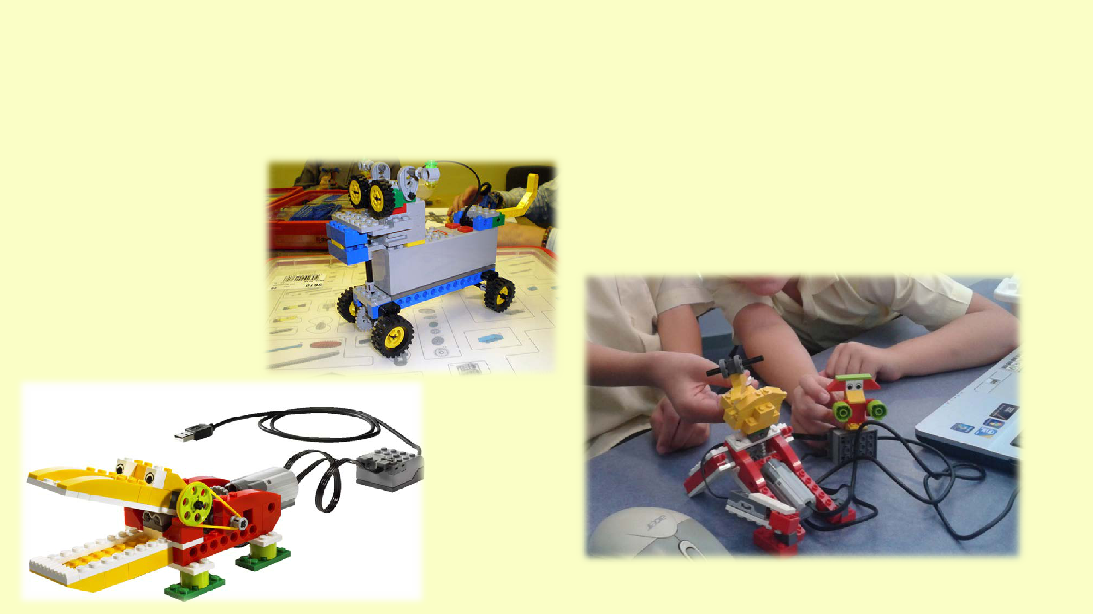
Курс по робототехники начинается от 5 лет. К этому возрасту дети на бытовом уровне уже владеют начальным навыками моделирования. В этом им помогают занятия художественным творчеством и конструированием в детском саду и дома. Но если для конструирования ребенку достаточно того оборудования, которое приобрели для него родители, то занятия робототехникой требуют специальных условий: программируемый конструктор с мотором, специально подготовленный педагог, и конечно, сама программа.

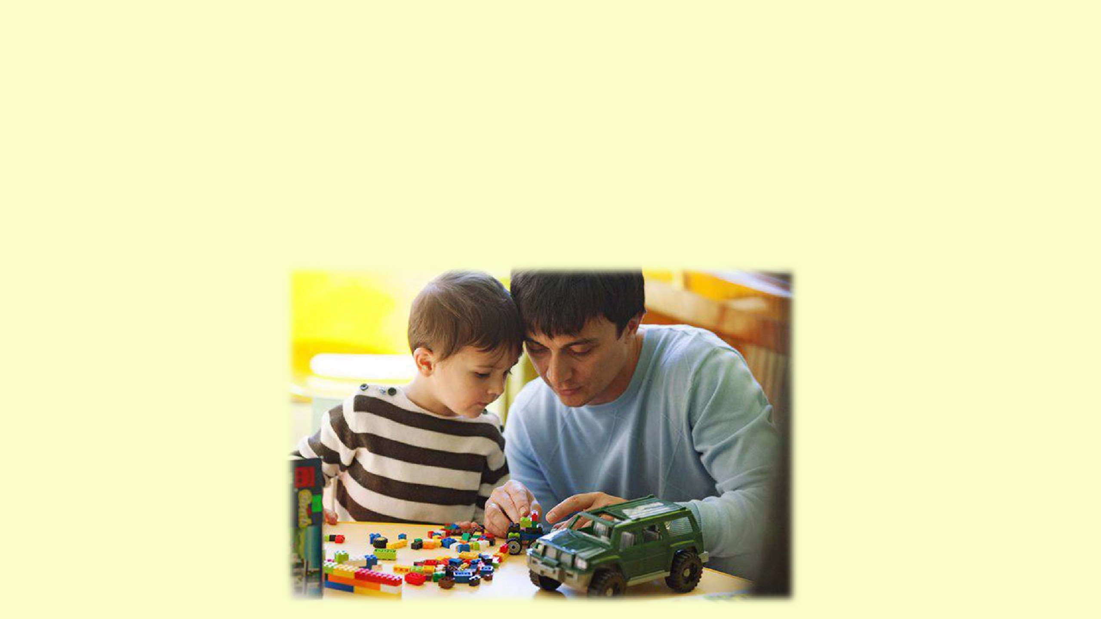
После всего, выше сказанного, остается только пожелать родителям познакомить и по возможности подружить ребенка с миром конструктора. Если ребенку не понравилось играть в один конструктор, предложите ему другой, помните, что конструкторов сейчас великое множество. Главная

ваша задача в конструктивной игре с детьми – поддерживать оригинальность детей, вовремя похвалить за что-то интересное.

Желаем вам успехов в создании совместных построек с детьми!

